Проектная деятельность как средство развития интеллектуальных
способностей младших школьников.
При реализации Федеральных государственных образовательных стандартов второго поколения воспитательные функции школы увеличиваются. Школа должна создать условия для достижения главной цели воспитания – самоактуализации личности растущего человека.
В соответствии со Стандартом на ступени начального общего образования осуществляется:
- формирование основ умения учиться и способности к организации своей деятельности;
- умение принимать, сохранять цели и следовать им в учебной деятельности;
- планировать свою деятельность, осуществлять ее контроль и оценку;
- взаимодействовать с педагогом и сверстниками в учебном процессе.
Стандарт ориентирован на становление личностных характеристик выпускника («портрет выпускника начальной школы»):
- любознательный, активно и заинтересованно познающий мир;
- учащийся, способный к организации собственной деятельности;
- учащийся, готовый самостоятельно действовать и отвечать за свои поступки перед семьей и обществом;
- учащийся, доброжелательный, умеющий слушать и слышать собеседника, обосновывать свою позицию, высказывать свое мнение.
В основе Стандарта лежит системно-деятельностный подход, который предполагает: воспитание и развитие качеств личности, отвечающих требованиям информационного общества, инновационной экономики, задачам построения демократического гражданского общества на основе толерантности, диалога культур и уважения многонационального, поликультурного и поликонфессионального состава российского общества.
Отсюда следует, что проектная деятельность реализует цели и задачи ФГОС второго поколения.
Цель проектной деятельности:
формирование интеллектуальных, общетрудовых специальных знаний, умений и навыков обучающихся, воплощенных в качественный продукт;
воспитание у учащихся инициативности, самостоятельности и предприимчивости.
Особенность проектного обучения заключается в том, что учащиеся открывают субъективно новые для них факты и выводят новые для себя понятия, сведения, а не получают в готовом виде.
Проект –– слово иноязычное, происходит оно от латинского projectus. Уже прямой перевод объясняет многое – «брошенный вперед». В современном русском языке слово «проект» имеет несколько весьма близких по смыслу значению. Так называют, во-первых, совокупность документов (расчетов, чертежей и др.), необходимых для создания какого-либо сооружения или изделия; во-вторых, это может быть предварительный текст какого-либо документа и, наконец, третье значение - какой-либо замысел или план. В свою очередь проектирование, в наиболее упрощенном виде, можно рассматривать как процесс разработки и создания проекта (прототипа, прообраза, предполагаемого или возможного объекта или состояния).
Проектирование – решение определенной, ясно осознаваемой задачи. Работая с детьми над их проектами, мы ориентируем их не просто на поиск некоего нового знания, а на решение реальных, вставших перед ними проблем. Детям в этом случае постоянно приходится учитывать массу обстоятельств, нередко находящихся далеко за пределами задачи поиска истины.
Разработка проекта – обычно дело творческое, но зависит это творчество от многих внешних обстоятельств, часто никак не связанных с задачами бескорыстного поиска истины.
Проектирование имеет высокую ценность для современного образования, учит строгости и четкости в работе, умению планировать свои изыскания, формирует важное для жизни стремление – двигаться к намеченной цели, способствует интеллектуальному развитию учащихся.
Очень часто в начальных классах можно увидеть детей-почемучек, которые постоянно спрашивают, интересуются разнообразными событиями и фактами окружающего мира, стремятся показать себя в разнообразных видах деятельности, проявляют себя, поэтому проектную деятельность необходимо начинать с 1 класса, так как младший школьный возраст – период впитывания накопленных знаний, период усвоения по преимуществу. Успешному выполнению важной жизненной функции благоприятствуют характерные особенности детей этого возраста: доверчивое подчинение авторитету. Повышения восприимчивость, наивно-игривое отношение ко многому из того, с чем они сталкиваются. У младших школьников каждая из отмеченных особенностей выступает главным образом своей стороной и в этом заключается своеобразие данного возраста. Рассмотренные особенности существенно сказываются на интеллектуальном развитии детей и обусловливают дальнейший ход общего развития.

В 2015 – 2016 учебном году наш класс в рамках реализации школьно-семейного проекта работает над проектом «История моей семьи». Предлагаю Вашему вниманию конспект занятия по теме:

Конспект тематического занятия «Моя родословная»
Задачи:
- Познакомить детей с понятием «родословная"
- Развивать мышление, умение правильно высказывать свои мысли.
- Воспитывать уважение к своим предкам.
Оборудование: семейные фотографии детей, плакаты с изображением генеалогического дерева и корня, карточки в виде листьев с названиями нравственных качеств человека, карточки «Мое генеалогическое дерево» (по количеству детей), карандаши или фломастеры.
ХОД ЗАНЯТИЯ
I. Вводная часть
Учитель: Здравствуйте дети.
Сегодня мы с вами поговорим о семье. Но прежде всего, давайте договоримся о том, что такое семья, и разберемся, чем она отличается от других групп людей. Как вы могли бы ответить на вопрос: что такое семья? (ответы детей).
Учитель: Семья – самое главное в жизни для каждого из нас – это близкие и родные люди, те, кого мы любим, с кого берем пример, о ком заботимся, кому желаем добра и счастья. Именно в семье мы учимся любви, ответственности, заботе и уважению.
Когда вы появились на свет, каждого из вас окружали заботой члены вашей семьи, они давали вам имя и фамилию. Семьи для того и создаются, чтобы воспитывать детей, помогать им стать сильными и самостоятельными. Все члены семьи- очень близкие друг другу люди. Они вместе живут и ведут хозяйство. Они помогают друг другу и в трудную минуту, и в обычных делах. Каждый член семьи связан с другими особыми отношениями, которые обозначены специальным словом. А вот каким словом, мы сейчас с вами отгадаем!
«Загадки про семью»
Кто не в шутку, а в серьез
Нас забить научит гвоздь?
Кто научит смелым быть?
С велика упав, не ныть,
И коленку расцарапав,
Не реветь, конечно…..(папа)

Кто нежнее всех на свете?
Кто готовит нам обед?
И кого так любят дети?
И кого прекрасней нет?
Кто читает на ночь книжки?
Разгребая горы хлама,
Не ругая нас с братишкой.
Кто же это? Наша….(мама)

Ароматное варенье,
Пироги на угощенье,
Вкусные оладушки
У любимой… (бабушки)

Он трудился не от скуки,
У него в мозолях руки,
А теперь он стар и сед
Мой родной, любимый…(дед)

II. Основная часть
Учитель:Можете ли вы назвать имя своей прабабушки или прадедушки? А откуда они родом? Какие предания, легенды, интересные истории вы слышали в своей семье. Не знаешь? Очень жаль. Все мы – ветви и листья огромного и переплетенного общечеловеческого древа.
Человеку нужно знать и чтить своих предков. Это дань благодарности, дань памяти и дело каждого интеллигентного человека.
Учитель:Что такоеродословная?(ответы детей) Родословная – это перечень поколений одного рода. Род –ряд поколений, происходящих от одного предка. Предок –это древний предшественник по роду.
Учитель: Между прочим, выясняется интересная вещь. У каждого человека два родителя – мать и отец, а вот бабушек и дедушек уже вдвое больше – четверо, прабабушек и прадедушек еще вдвое больше – восемь. И так далее. Вот сколько у человека предков. Славная вещь – родословное дерево. Другими словами семейное дерево. И сегодня мы с вами попробуем это сделать.
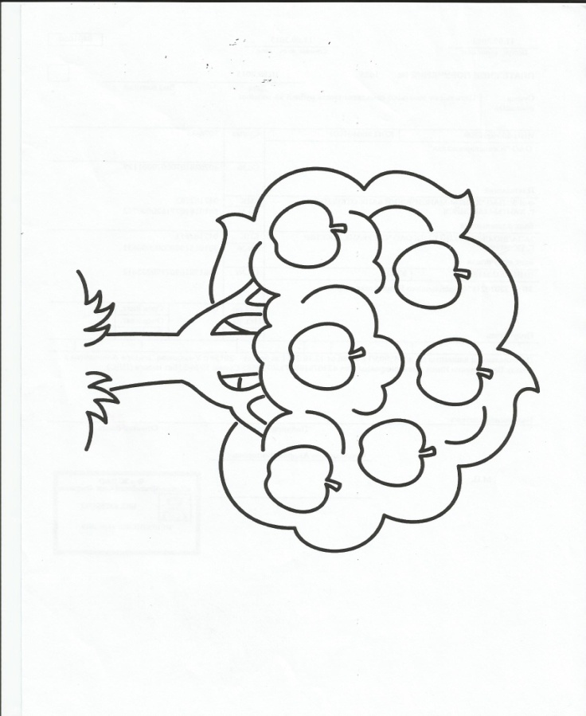
И недаром, когда хотят похвалить человека, говорят: «У него крепкие корни». Значит, такой человек родился в дружной хорошей семье, и семья его воспитала.
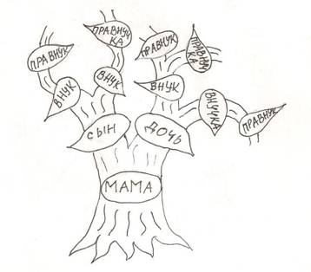
Рисунок «Мое генеалогическое дерево»

(Учитель показывает рисунок на котором изображено генеалогическое дерево).
Учитель: Рисунок, на котором человек изображает, как он связан со своими предками, называется генеалогическое древо. Оно действительно похоже на дерево. На этом дереве есть ячейки. Заполнять ячейки этого дерева нужно по правилам:
- На вершине дерева найдите ячейку. Нарисуйте себя.
- В ячейках, которые находятся справа и слева, нарисуйте своих родителей.
- У ваших родителей тоже были родители, которые их любили, воспитывали и учили уму-разуму, их вы называете бабушками и дедушками.
(Выполнение задания детьми)

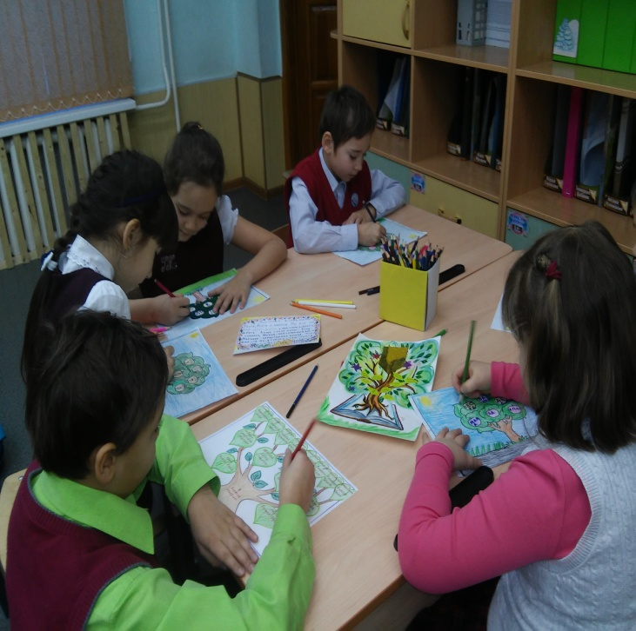
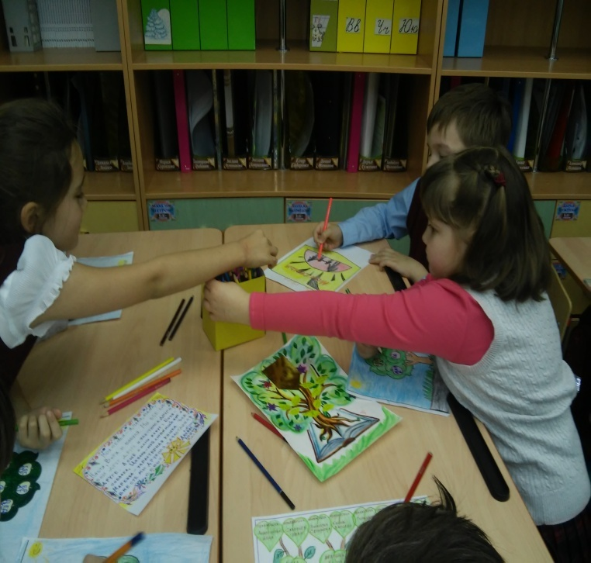

Учитель: Для любого человека можно нарисовать родословное дерево, если знать его предков и потомков. Обратите внимание на высказывания, записанные на доске.
Высказывания читают дети.
«Любовь и уважение к родителям, без всякого сомнения, есть чувство святое.» В. Белинский.
«Неуважение к предкам есть первый признак безнравственности» А. Пушкин.
Учитель: Мы должны с уважением говорить о своей родословной, о своих предках. Ведь если бы не они, то не было бы нас на свете. Какие еще есть родственники у человека? (Ответы детей).
Учитель: Ребята, а какие пословицы о семье вы знаете?
Ученики: На что и клад, коли в семье – лад.
Вся семья вместе, так и душа на месте.
Учитель: А какие народные мудрости о семье вы знаете?
Ученики: Что есть в семье лучшего – от родителей.
Родители детям плохо не скажут.
Учитель: А теперь обратите внимание на следующие высказывания, записанные на доске.
Ученик: Семья – один из шедевров природы. (Д. Сантаяне)
Ученик 2: Счастлив тот, кто счастлив у себя дома. (Л. Толстой)
Учитель: Согласитесь, ребята, что это действительно мудрые, верные высказывания. Ведь по-настоящему счастлив то человек, у которого есть семья. Скажите пожалуйста, а будет ли счастливой семья, если будет только совместное проживание членов семьи? Что должно царить в по-настоящему счастливой семье? (Ответы детей: любовь, взаимопонимание, поддержка, внимание, взаимопомощь и т.д.)
Учитель: Давайте, ребята, мы наше родословное дерево пополним листочками. Вы будете брать по одному листику с названием нравственного качества человека, объяснять, зачем необходимо это нравственное качество в семье, и прикреплять на дерево – пополнять крону дерева листьями. (На листах написаны слова: любовь, взаимопонимание, поддержка, внимание, взаимопомощь, сочувствие, дружба, понимание, терпение).

III. Заключительная часть
Учитель: Обратите внимание, ребята, какое получилось у нас дерево, с богатой кроной. Я надеюсь, что в вашей семье будут всегда «присутствовать» листья с этого дерева. А будущие ваши семьи будут такие же крепкие, богатые листвой деревья.

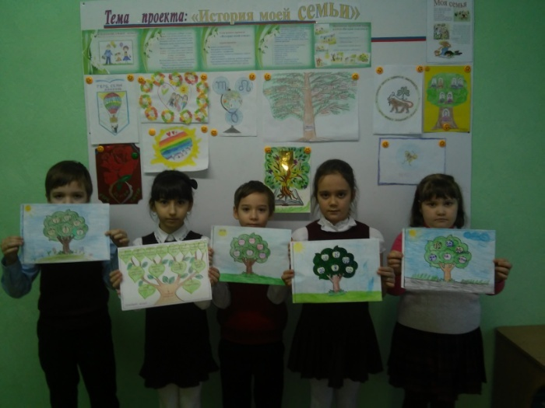
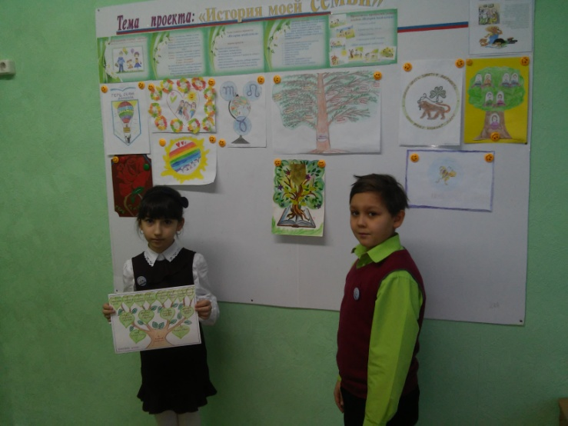

Завершить наше занятие я хочу стихотворением.
Семья – это счастье, любовь и удача,
Семья – это летом поездки на дачу.
Семья – это праздник, семейные даты,
Подарки, покупки, приятные траты.
Рождение детей, первый шаг, первый лепет,
Мечты о хорошем, волнение и трепет.
Семья – это труд, друг о друге забота,
Семья – это много домашней работы.
Семья – это важно!
Семья – это сложно!
Но счастливо жить одному невозможно!
Всегда будьте вместе, любовь берегите,
Обиды и ссоры подальше гоните,
Хочу, чтоб про нас говорили друзья:
Какая хорошая Ваша семья!

Спасибо вам ребята за работу.
Фото обучающихся печатается с письменного разрешения родителей.

